Article avec image

Table des matières
Article avec image 1
Préalables pour le web 2
Utilisation 2
Dans dans le texte d’un article 2
Comme image mise en avant 2
Exemples 3
Dimensions d’une image dans le texte 4
Choix de la dimension d’affichage 4

Fichier : memo RKM WP Article avec image v1.docx
Octobre 2017

Préalables pour le web
- Format d’image : .jpg (universellement reconnu, meilleur rapport qualité / poids du fichier)
- Orientation d’image : paysage de préférence, proportions 3:2 si possible.
- Dimension d’image : pour un article, ne pas dépasser une largeur de 1200 pixels, en général 800 est suffisant sauf si on prévoit un affichage pleine page. Ne pas descendre en-dessous de 500 pixels si possible.
- Qualité : le piqué de l’image doit être satisfaisant pour éventuellement afficher en pleine page une image d’environ 1000 à 1200 pixels dans ce cas.
- Attention : Un rédacteur disposant d'une image dans un document Word ou PDF contenant en illustration l'image désirée, peut être tenté de la fournir dans ce format. Un tel document ne sera pas reconnu par WordPress comme une image valable affichable sur le site.

Utilisation

Dans dans le texte d’un article
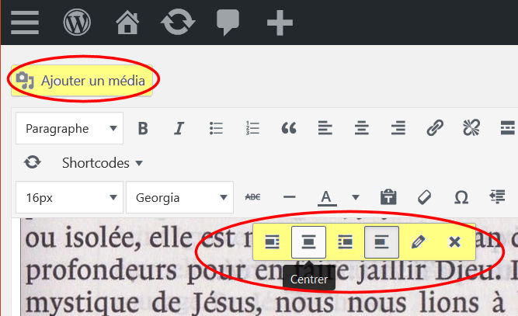
- Passez par le bouton Ajouter un média en
haut à gauche de l’éditeur.
Un clic sur l’image permet de
- choisir l’alignement (gauche, droite, centre, pas d’alignement)
- modifier la taille ou changer d’image
- supprimer l’image du texte

Comme image mise en avant

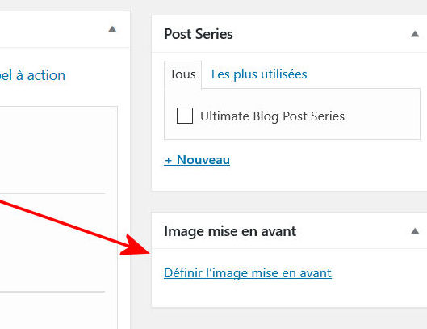
- Tout en bas de la colonne de droite on peut définir une image mise en avant.
Une image mise en avant servira deux fois
1 - elle apparaît en entête de l’article en pleine largeur dans la page de l’article complet
2 - elle est utilisée comme icône de cet article en taille réduite (dans les listes les résumés d’article)
S’il y a aussi une image illustrant le texte il vaut mieux que les deux soient différentes.

Exemples
Image dans le texte (centrée, dimension "vignette") :
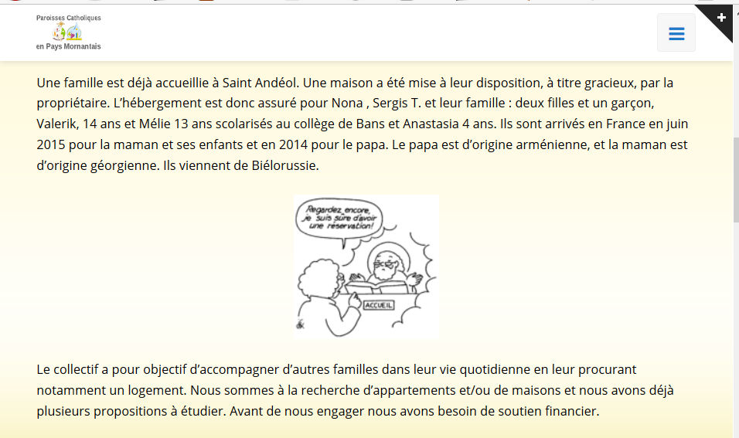
Image mise en avant (vue dans une liste d’articles) :
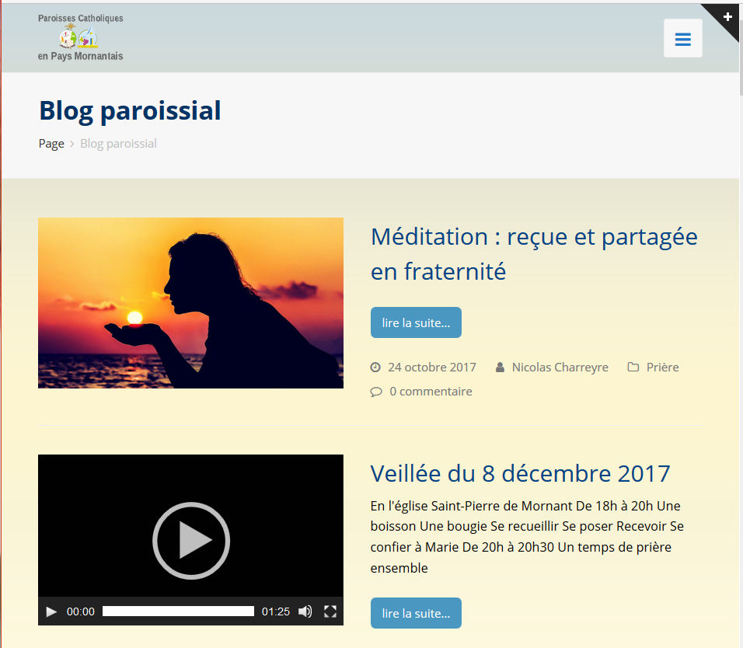
Image mise en avant (vue dans l’entête de l’article) :
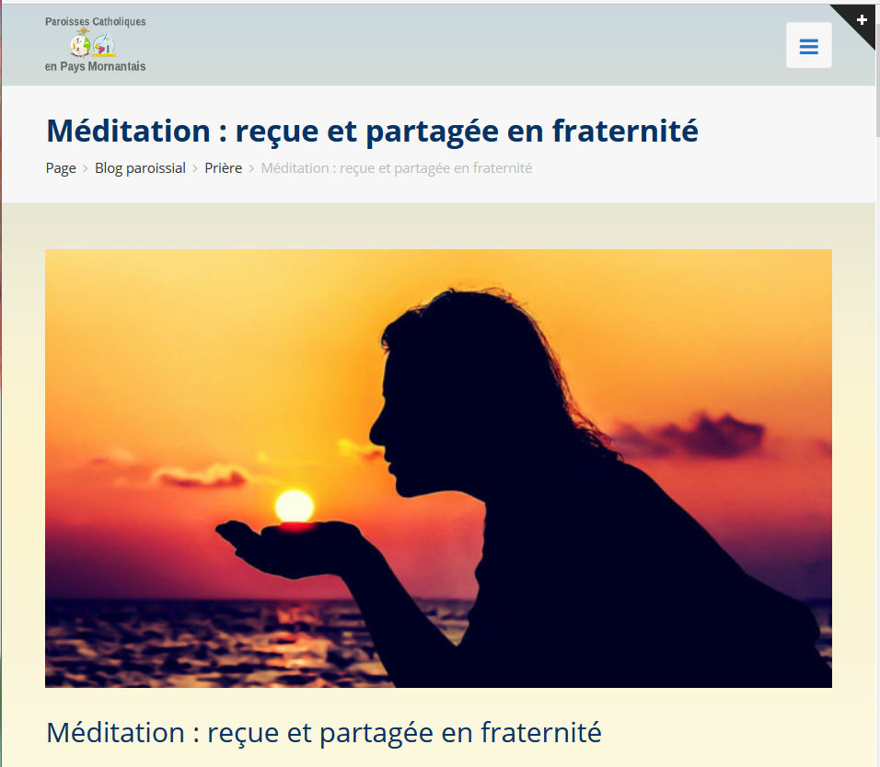

Dimensions d’une image dans le texte
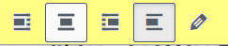
Un clic sur l’image donne accès aux options de modification avec le petit crayon :
Les 4 options les plus couramment utilisées :
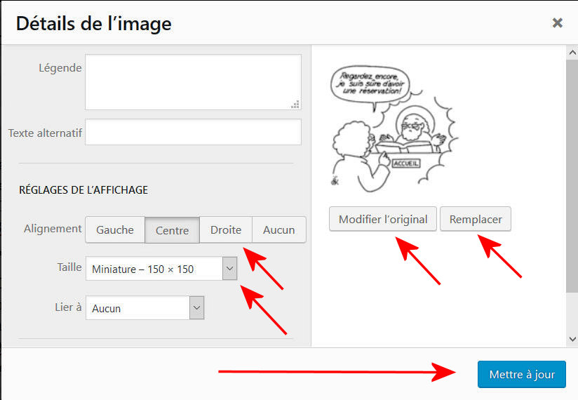

Choix de la dimension d’affichage
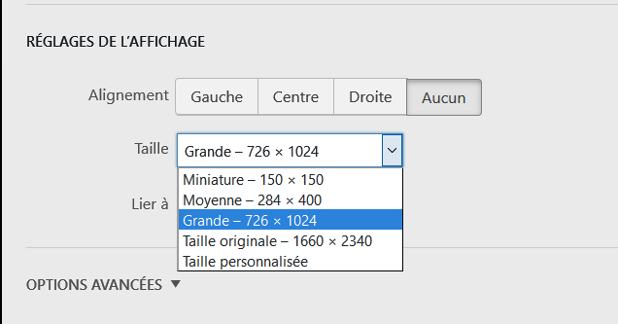
IMPORTANT : avant de quitter l’édition, ne pas oublier le bouton bleu Mettre à Jour

